**ประกาศรับบริจาคหมวกนิรภัย ให้ศูนย์พัฒนาเด็ก**

**ในสังกัดองค์การบริหารส่วนตำบลเกาะปันหยี**

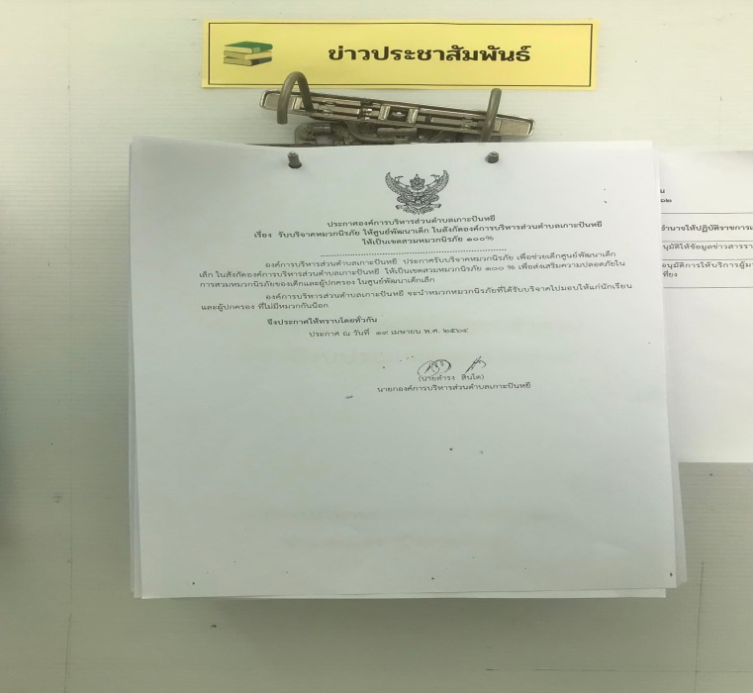

**ประกาศรณรงค์สวมหมวกนิรภัยพื้นที่ของ**

**ศูนย์พัฒนาเด็กพัฒนาเด็กเล็ก ในสังกัดองค์การบริหารส่วนตำบลเกาะปันหยี**

